GEANT4 virtual machine 설치 방법
- 최소 요구사항
  - Virtual Machine 소프트웨어가 설치된 윈도우 또는 리눅스 PC
    - https://www.vmware.com/products/workstation-player.html
  - 최소 30 GB 이상의 디스크 공간
  - 최소 4 GB 이상의 RAM
- Geant4 VM 파일 다운로드
  - 버전 xxx 의 geant4 VM 파일을 다운로드
    - https://extra.lp2ib.in2p3.fr/G4/download/
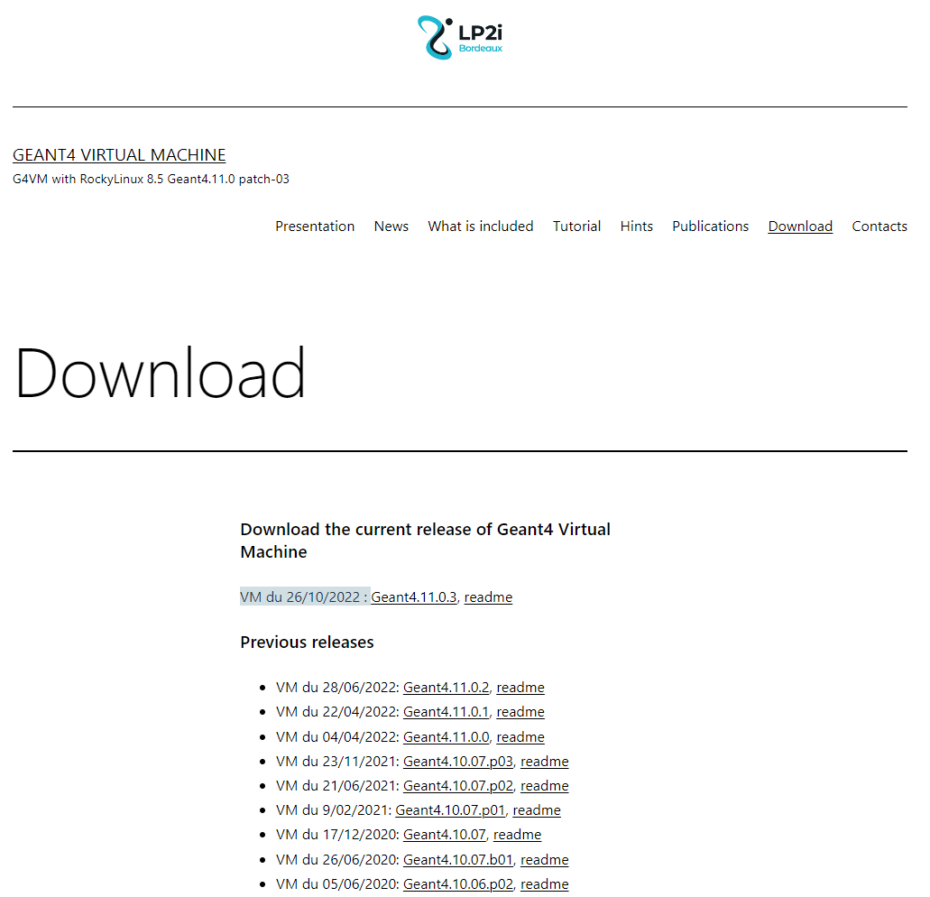
*** 10 GB 이상의 파일이라 다운로드에 많은 시간 소요됨 ***
https://drive.google.com/drive/folders/1quoA0xzRMCp5Kbqvdj1eDTL1PVLqdin8?usp=sharing (대안)

- 다운로드 받은 후 압축해제
  - Geant4 VM 압축파일 형식은 7z, 압축해제 후 .vmx 파일 확인
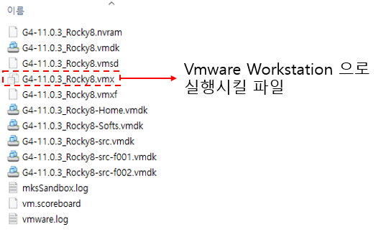
- VMware Workstation 실행 후 Geant4 VM 파일 실행
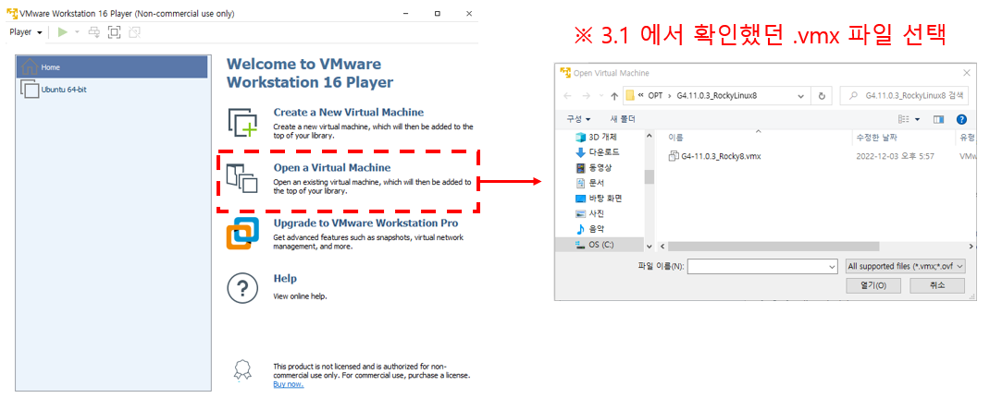
선택 후 Geant4 VM 추가된 것 확인 후 Play virtual machine 클릭
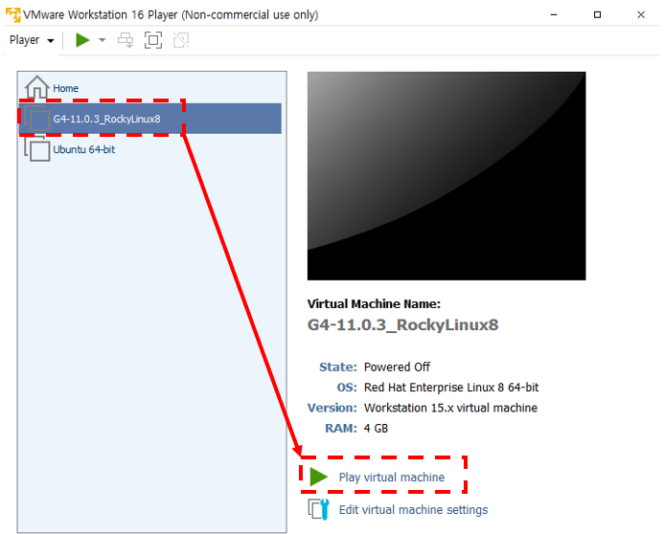
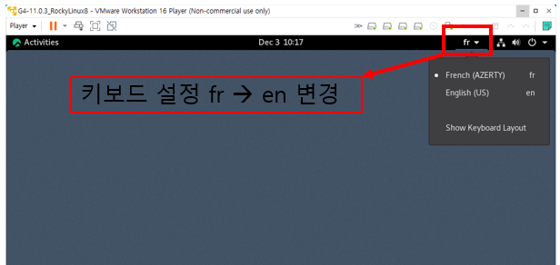
초기 키보드 설정이 fr로 되어있으므로, en으로 변경
- GEANT4 설치위치 찾기 및 기본 예제 실행 확인
  - 설치 위치 및 예제 파일 위치
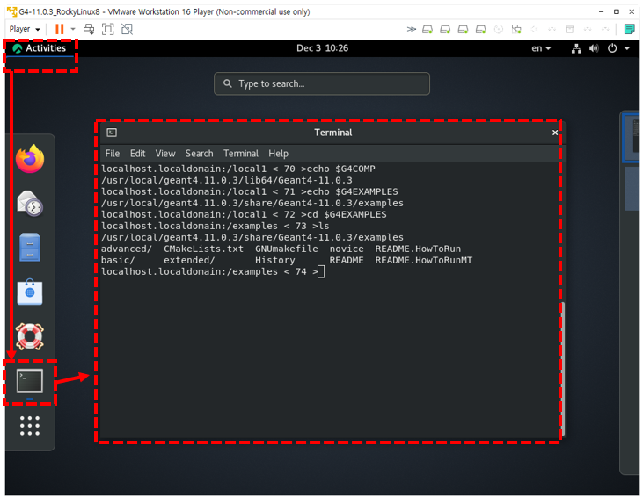
좌측 상단 Activities 터미널 아이콘 클릭
- echo $G4COMP : Geant4 Installation 위치 확인
- echo $G4EXAMPLES : Geant4 예제 파일 위치 확인

  - B1 예제 파일 컴파일 및 실행
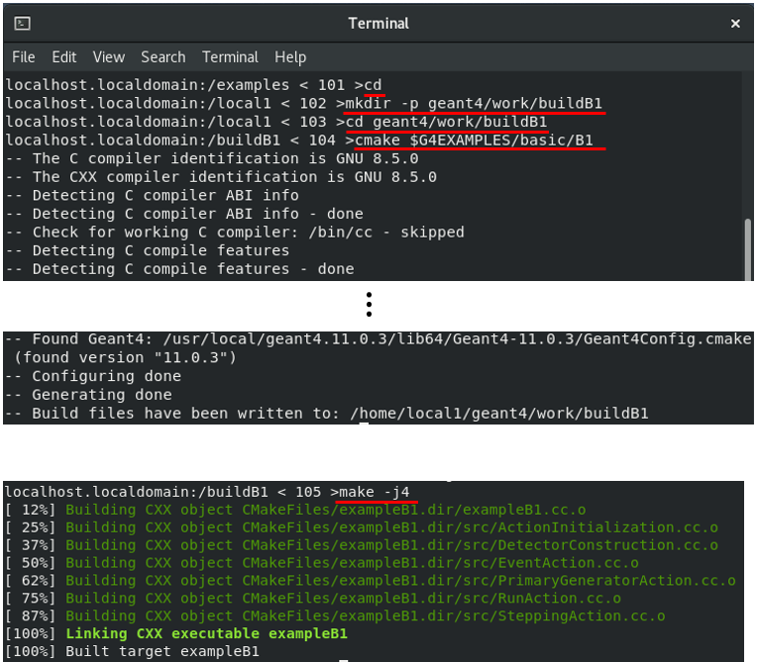
아래 커맨드를 사용하여 예제 파일 컴파일
- cd
- mkdir -p geant4/work/buildB1
- cd geant4/work/buildB1
- cmake $G4EXAMPLES/basic/B1
- make

  - 매크로를 사용한 geant4 실행 확인
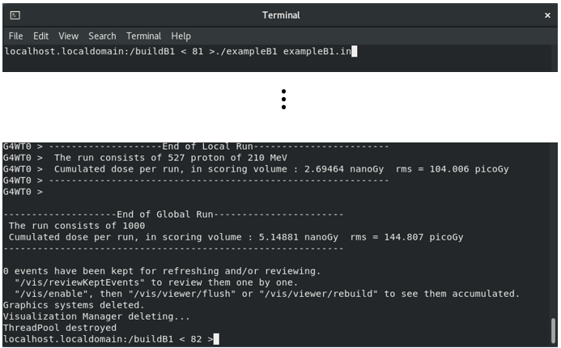
- ./exampleB1 exampleB1.in
  - Visualization 확인
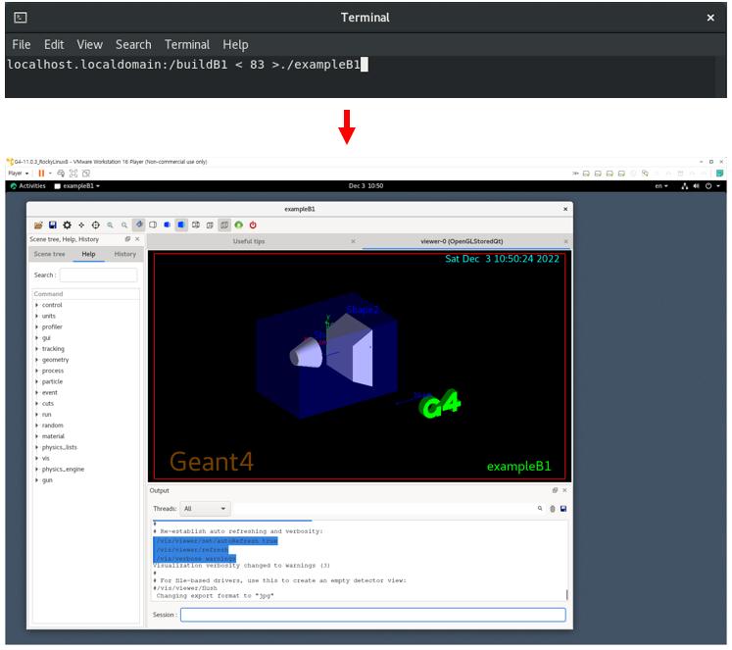
- ./exampleB1

